附件
工作坊內容
第一季 (2020.10.18 - 2021.01.08)
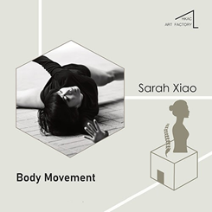
Body Movement – Sarah Xiao 肖呈泳
逢星期二 18:30 - 19:30
逢星期日 19:00 - 20:00
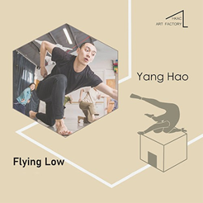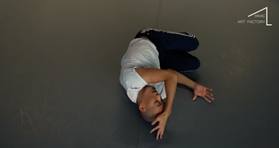
Flying Low – Yang Hao 楊浩
逢星期日 12:00 - 13:00
逢星期一 19:00 - 20:00
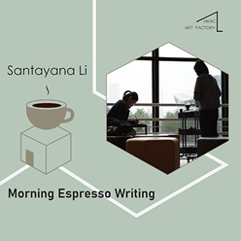
晨來之筆 – Santayana Li 李穎蕾
逢星期一至五 08:00 - 09:00
09:00 - 10:00
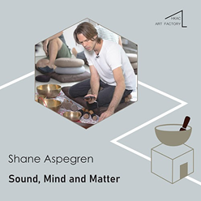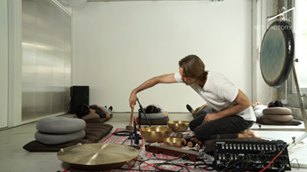
Sound, Mind and Matter – Shane Aspegren
逢星期三 17:30 - 18:30

票務
工作坊採用代幣系統 (Token System)，學員可以因應自己喜好自由地把代幣用在任何工作坊，並可以在季節中段隨意切換。
代幣在香港藝術中心Online Art Shop獨家出售！
https://hkacartshop.store/
*每個代幣的價值等於1小時的工作坊，可以用於隨意任何1個工作坊

所有代幣須於2個季度內用完。
代幣數量 代幣單價錢 代幣套裝價錢
一個代幣 HKD150/小時 /
六個代幣套裝 HKD120/小時 HKD720
十二個代幣套裝 HKD100/小時 HKD1,200
十八個代幣套裝 HKD90/小時 HKD1,620
二十四個或以上 HKD80/小時 HKD1,920 -
每個完整的工作坊為期8至12星期，因應不同工作坊的性質每星期由1節至5節不等，每節工作坊長約1小時.

---
情景A – Tiffany是一位辦公室女士，她想嘗試各種類型的藝術體驗。最後她選擇了6個代幣套餐，並決定在每種類型的工作坊上花費1個代幣。在嘗試完所有類別的工作坊後，她決定將剩餘的2個代幣花在「Flying Low」上。選擇絕對隨心隨意。
情景B – Brandon是一位經驗豐富的嘻哈舞者，想以一種完全不同的舞蹈形式啟發自己。他希望自己的身體有規律的練習，因此他購買了24個代幣套裝，並打算參加「Flying Low」的所有環節。儘管如此，他最終還是因病錯過了1節「Flying Low」。他就將代幣用在另一個工作坊「Sound, Mind and Matter」。選擇靈活自主。

